**Propuesta de práctica de recuperación de suelos degradados promoviendo la abundancia de el escarabajo estiercolero Torito (Taurocerastes patagonicus) en Magallanes**

**Derek Corcoran y Giorgia Graells**

**Resumen**

Según un estudio realizado por Cienciaustral, el Torito puede aumentar la productividad del pastizal en un 37% medido en kgs de materia seca por hectarea. En Magallanes la mayoria de los antiparasitarios utilizados han generado grandes mortalidades de escarabajos peloteros en varias regiones del mundo. Nuestra propuesta es el subencionar el uso de antiparasitarios amistosos con la entomofauna productiva para la ganaderia como la moxidectina. Lo cual permitiría a estos escarabajos realizar los servicios ecosistemicos que llevarían a una mayor productividad ganadera en la región

**Antecendentes**

La Ganadería ha sido desde fines del siglo XIX una de las actividades más importantes de nuestra región, sin embargo el 87% de las praderas Magallánicas sujetas a ganaderías han perdido productividad debido a procesos erosivos (Cruz and Lara, 1987; Lara and Cruz, 1987). De acuerdo a este estudio, un 98,7 % de esta erosión se debe a causas antrópicas asociadas al manejo ganadero

.

Una de las respuestas del Ministerio de Agricultura ha sido el establecimiento del Sistema de Incentivos para la Sustentabilidad Agroambiental de los Suelos Agropecuarios, SIRSD-S, que incluye entre otras prácticas la fertilización química de los suelos, lo cual también trae consecuencias como la eutrofización de cuerpos de aguas (Bennett et al., 2001). En varios países ganaderos, se está utilizando con éxito los escarabajos coprófagos para fertilizar el suelo de forma natural con excelentes resultados.

De acuerdo a varios estudio, tan solo en Estados Unidos los escarabajos coprófagos cada año ahorran a los ganaderos 380 millones de dólares anuales en servicios ecosistémicos (Losey and Vaughan, 2006), incluyendo mayor productividad de forraje, eliminación de parásitos y enfermedades de transmisión fecal oral (Nichols et al., 2008), aumento del área de forraje al evitar la acumulación de heces animales (Fincher, 1981) y ahorro de fertilizantes debido a que evitan la volatilización de nitratos y otros nutrientes a la atmosfera (Gillard, 1967). El aumento de productividad de forraje se ha medido en materia seca por hectárea desde un 20% a un 100% usando distintas especies y en distintos ambientes (Bang et al., 2005; Doube, 2008; Doube and Marshall, 2014). Esto ocurre debido a que mejoran la estructura de suelo y al enterrar y manipular las fecas de herbívoros, aumentan la cantidad de nitratos, fosfatos, sulfatos, carbono orgánico, mejorando la estructura del suelo mediante el aumento de aireación y permeabilidad del suelo. Además, se ha observado mayor actividad de microorganismos y lombrices en suelos que han sido utilizados por escarabajos coprófagos para enterrar fecas de herbívoros (Doube and Marshall, 2014)).

**Toritos**

En Magallanes contamos al menos con una especie nativa de importancia económica en términos ganaderos, el Torito (*Taurocerastes patagonicus*), de acuerdo a un estudio realizado por Corcoran y Graells (datos no publicados), los Toritos generan alrededor de un 37% más de forraje en Tierra del Fuego (Anexo 1), además de esto, nuestros resultados sirven para proponer las densidades mínimas de escarabajos necesarias para procesar la totalidad de fecas generadas por un rebaño de ovinos dentro de ciertos margenes de cargas (Anexo 2). El Torito está activo en patagonia generalmente desde Noviembre o Diciembre hasta Marzo o abril y utiliza fecas de ovinos y guanacos, las cuales arrastra y entierra en galerías que genera, en estas pone huevos, los cuales se desarrollan en una matriz de fecas de ovinos y guanacos procesada (Conti et al., 1994; Elgueta and Arriagada, n.d.; Howden and Peck, 1987).

**Efectos de la ivermectina sobre entomofauna**

Existe una gran cantidad de estudios que muestran que la Ivermectina tiene un efecto negativo en la supervivencia y servicios generados por los escarabajos peloteros (Adler et al., 2015; Tixier et al., 2015; Verdú et al., 2015). Este químico es eliminado en las fecas y orinas de los animales tratados hasta 70 días despues de aplicado el producto. Además de esto este químico puede permanecer en el suelo por varios meses en climas fríos, afectando así la entomofauna que ayuda a mantener las condiciones adecuadas del suelo.

**Efectos moxidectina**

Existen alternativas a la desparasitación con ivermectina, dentro de estas opciones, para cuidar el suelo, la moxidectina es uno de los mejores candidatos para mantener la entomofauna beneficiosa del suelo es la moxidectina, se a probado que esta substancia no afecta la supervivencia, desarrollo o actividades de muchas especies de escarabajos peloteros (Strong and Wall, 1994; Wardhaugh et al., 2001) Haciendo de este químico una muy buena alternativa, el problema que presenta es que tiene un precio mayor, sin embargo muchas veces la diferencia de costos entre estos químicos vale la pena debido a los beneficios economicos generados por los escarabajos peloteros (Doube, 2008).

**Propuesto**

La propuesta de ciencia austral es generar las investigaciones y el apoyo tencnico necesario a la Seremia de Agricultura de la Región de Magallanes para generar una propuesta que lleve a incluir la aplicación de moxidectina como alternativa a la ivermectina en la aplicación de antiparasitarios en ovinos, con el fin de promover la abundancia y desarrollo del escarabajo pelotero *Taurocerastes patagonicus* y con ello mejorar los suelos degradados por los años de uso de Ivermectina en la Región.

**ANEXO 1**

**Cuantificación del aumento de productividad generado por *Taurocerastes patagonicus* en la estancia Por Fin en Tierra del Fuego, Chile.**

En un experimento realizado en la estancia Por Fin, se midió la materia seca por hectarea en 20 jaulas que no permitian la entrada o salida de escarabajos peloteros u ovejas. Se realizaron 4 tratamientos con 5 jaulas por tratamiento:

* Control negativo: Jaula sin fecas ni escarabajos peloteros
* Control positivo: Jaula con 150 grs de fecas y sin escarabajos peloteros
* Tratamiento 1: Jaula con 150 grs de fecas y con una pareja de escarabajos peloteros
* Tratamiento 2: Jaula con 150 grs de fecas depositados en tandas de 50 grs cada una y una pareja de escarabajos peloteros

Estas jaulas permanecieron por cerca de un año y luego se midió la materia seca por hectarea en cada una.

Los resultados como se muestran en la tabla 1 y figura 1 muestran un aumento en productividad de hasta un 37% comparado con el control negativo, subiendo desde 468.67 kgs de materia seca por hectarea a 481.23 en el tratamiento 1 y 645 en el tratamiento 2

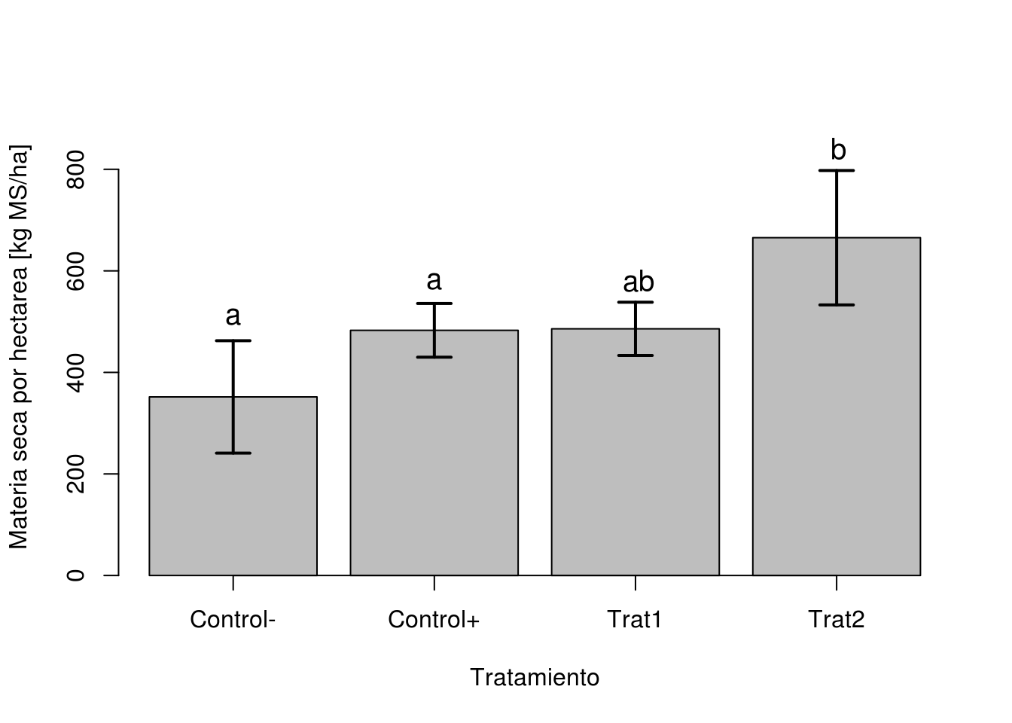

|  |  |  |  |  |  |
| --- | --- | --- | --- | --- | --- |
|  | | | | | |
| Estadistica | N | Media | SD. | Min | Max |
|  | | | | | |
| Control negativo | 5 | 341.40 | 107.44 | 220.07 | 482.35 |
| Control positivo | 5 | 468.67 | 51.38 | 414.38 | 537.19 |
| Tratamiento 1 | 5 | 481.23 | 50.91 | 438.56 | 564.38 |
| Tratamiento 2 | 5 | 645.76 | 128.47 | 480.39 | 776.60 |
|  | | | | | |

**ANEXO 2**

**Densidad óptima de *Taurocerastes patagonicus* en Tierra del Fuego**

Usando 9 transectos se midió la abundancia de escarabajos peloteros estandarizada por esfuerzo de trampeo (Abundancia/horas de trampeo) y se comparó con la cantidad de fecas de ovino encontradas en el mismo transecto estandarizadas por carga ovina (Peso en gramos de fecas de ovino/[Numero de ovinos*numero de días/Numero de hectareas]). El resultado se muestra en el gráfico siguiente, siguiendo la regresión lineal, podemos ver que cuando la cantidad de captura de escarabajos es de 0.202 por hora de trampeo, tenemos la cantidad necesaria de escarabajos para que no queden fecas en el predio trabajado.

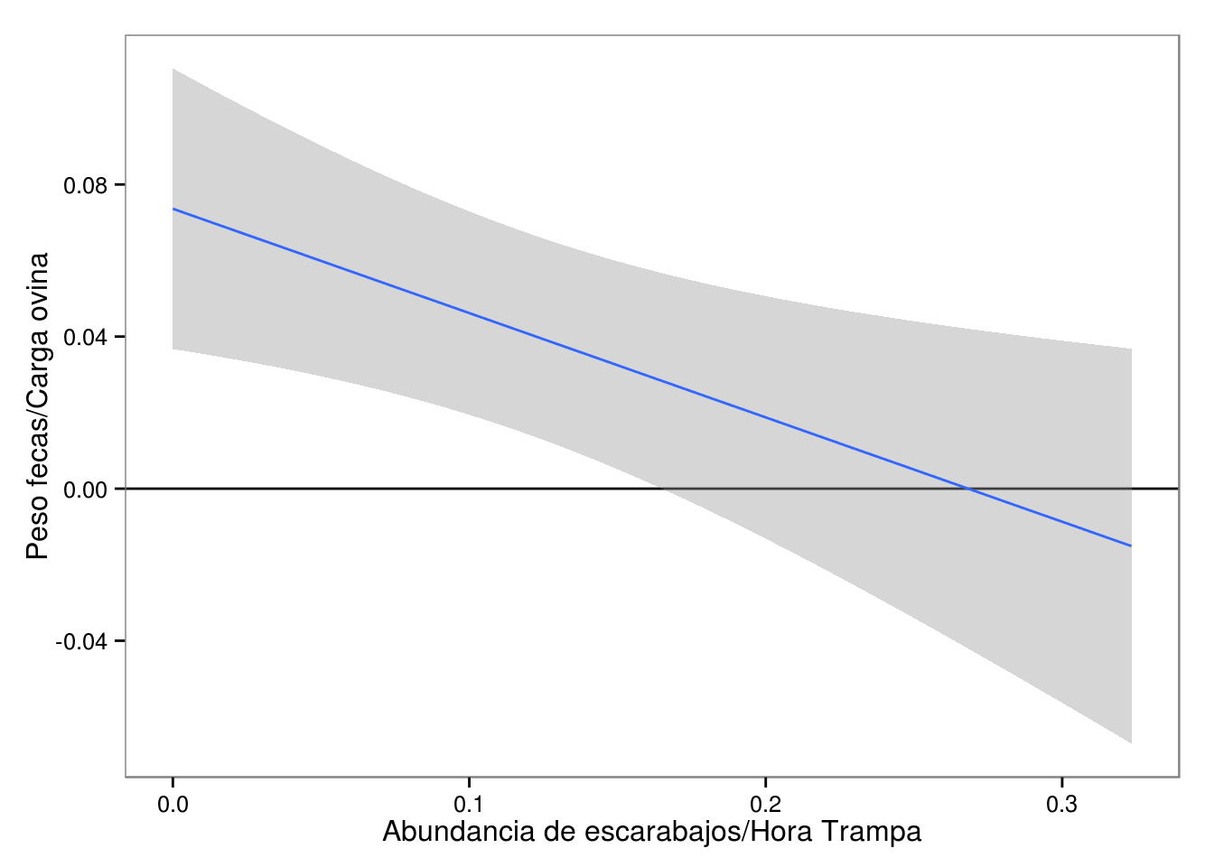

**Literatura Citada**

Adler, N., Bachmann, J., Blanckenhorn, W.U., Floate, K.D., Jensen, J., Römbke, J., 2015. Effects of ivermectin application on the diversity and function of dung and soil fauna: Regulatory and scientific background information. Environ. Toxicol. Chem.

Bang, H.S., Lee, J.-H., Kwon, O.S., Na, Y.E., Jang, Y.S., Kim, W.H., 2005. Effects of paracoprid dung beetles (Coleoptera: Scarabaeidae) on the growth of pasture herbage and on the underlying soil. Appl. Soil Ecol. 29, 165–171.

Bennett, E.M., Carpenter, S.R., Caraco, N.F., 2001. Human impact on erodable phosphorus and eutrophication: a global perspective increasing accumulation of phosphorus in soil threatens rivers, lakes, and coastal oceans with eutrophication. BioScience 51, 227–234.

Conti, E., Costa, G., Petrlia, A., Sobral, A., 1994. Eco-ethological research on the antarctic and subantarctic fauna. 4. Biology of taurocerastes patagonicus phil.(Coleoptera, geotrupidae). An. Inst. Patagon. Ser. Cienc. Nat. 22, 69–78.

Cruz, G., Lara, A., 1987. Vegetación del Área de Uso Agrpecuario de la XII Región, Magallanes y de la Antartica Chilena. Veg. Área Uso Agrpecuario XII Región Magallanes Antartica Chil.

Doube, B., 2008. The pasture growth and environmental benefits of dung beetles to the southern Australian cattle industry. Meat & Livestock Industry, North Sydney, NSW.

Doube, B., Marshall, T., 2014. Dung Down Under, 1st ed. Dung Beetle Solutions Australia, Bridgewater, Australia.

Elgueta, M., Arriagada, G., n.d. ESTADO ACTUAL DEL CONOCIMIENTO DELOS COLEÓPTEROS DE CHILE (INSECTA: COLEÓPTERA).

Fincher, G.T., 1981. The potential value of dung beetles in pasture ecosystems [Texas]. J. Ga. Entomol. Soc. 16, 301–316.

Gillard, P., 1967. Coprophagous beetles in pasture ecosystems. J. Aust. Inst. Agric. Sci. 33, 30–34.

Howden, H.F., Peck, S.B., 1987. Adult habits, larval morphology, and phylogenetic placement of Taurocerastes patagonicus Philippi (Scarabaeidae: Geotrupinae). Can. J. Zool. 65, 329–332.

Lara, A., Cruz, G., 1987. Evaluación del potencial de pastoreo del área de uso agropecuario de la XII región, Magallanes y de la Antártica Chilena. INIA–Estación Exp. Kampenaike Punta Arenas Chile.

Losey, J.E., Vaughan, M., 2006. The economic value of ecological services provided by insects. Bioscience 56, 311–323.

Nichols, E., Spector, S., Louzada, J., Larsen, T., Amezquita, S., Favila, M.E., 2008. Ecological functions and ecosystem services provided by Scarabaeinae dung beetles. Biol. Conserv. 141, 1461–1474.

Strong, L., Wall, R., 1994. Effects of ivermectin and moxidectin on the insects of cattle dung. Bull. Entomol. Res. 84, 403–409.

Tixier, T., Blanckenhorn, W.U., Lahr, J., Floate, K., Scheffczyk, A., Düring, R.-A., Wohde, M., Roembke, J., Lumaret, J.-P., 2015. A four-country ring test of non-target effects of ivermectin residues on the function of coprophilous communities of arthropods in breaking down livestock dung. Environ. Toxicol. Chem.

Verdú, J.R., Cortez, V., Ortiz, A.J., González-Rodríguez, E., Martinez-Pinna, J., Lumaret, J.-P., Lobo, J.M., Numa, C., Sánchez-Piñero, F., 2015. Low doses of ivermectin cause sensory and locomotor disorders in dung beetles. Sci. Rep. 5.

Wardhaugh, K.G., Longstaff, B.C., Morton, R., 2001. A comparison of the development and survival of the dung beetle, Onthophagus taurus (Schreb.) when fed on the faeces of cattle treated with pour-on formulations of eprinomectin or moxidectin. Vet. Parasitol. 99, 155–168.